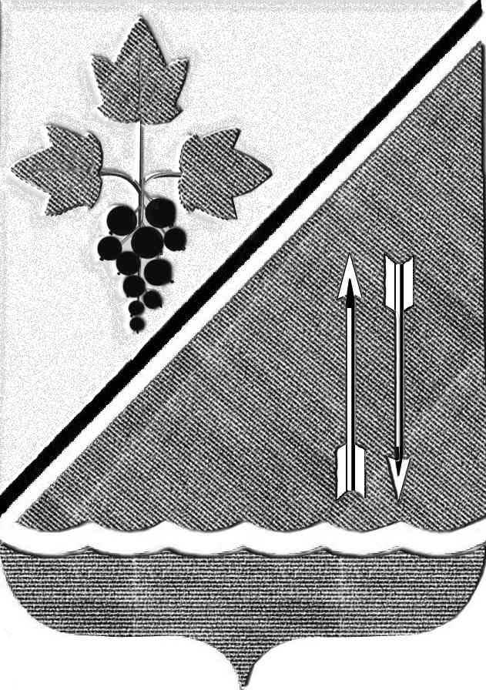
АДМИНИСТРАЦИЯ КАРГАТСКОГО РАЙОНА
НОВОСИБИРСКОЙ ОБЛАСТИ

ПОСТАНОВЛЕНИЕ

г. Каргат

от 08.11.2022г № 494/82-п

Об утверждении программы профилактики рисков причинения вреда (ущерба) охраняемым законом ценностям по осуществлению муниципального земельного контроля на территории сельских поселений Каргатского района Новосибирской области на 2023 год

В соответствии со статьей 44 Федерального закона от 31 июля 2021 г. № 248-ФЗ «О государственном контроле (надзоре) и муниципальном контроле в Российской Федерации», постановлением Правительства Российской Федерации от 25 июня 2021 г.№ 990 «Об утверждении Правил разработки и утверждения контрольными (надзорными) органами программы профилактики рисков причинения вреда (ущерба) охраняемым законом ценностям», администрация Каргатского района Новосибирской области
ПОСТАНОВЛЯЕТ:
1. Утвердить прилагаемую программу профилактики рисков причинения вреда (ущерба) охраняемым законом ценностям по осуществлению муниципального земельного контроля на территории сельских поселений Каргатского района Новосибирской области на 2023 год (приложение 1).
2. Отделу имущества и земельных отношений администрации Каргатского района Новосибирской области (Федорову Г.И.) разместить настоящие постановление на официальном сайте администрации Каргатского района Новосибирской области.
3. Контроль за исполнением настоящего постановления возложить на заместителя главы администрации Каргатского района Береснева И.М.

Глава Каргатского района В.А. Флек
Новосибирской области

Федоров
23-630

СОГЛАСОВАНО

Ведущий специалист отдела
имущества и земельных отношений
администрации Каргатского района
________________Г.И. Федоров

Начальник отдела
имущества и земельных отношений
администрации Каргатского района
________________Е.Ф. Кочанова

Заместитель главы
администрации Каргатского района
________________ И.М. Береснев

И.о. начальника отдела
правовой работы и трудовых отношений
администрации Каргатского района
________________Е.А. Лебедева

И.о. управляющего делами
администрации Каргатского района
________________ Е.В. Петрова

